МИНИСТЕРСТВО НАУКИ И ВЫСШЕГО ОБРАЗОВАНИЯ   
РОССИЙСКОЙ ФЕДЕРАЦИИ

Федеральное государственное автономное образовательное учреждение высшего образования

«КРЫМСКИЙ ФЕДЕРАЛЬНЫЙ УНИВЕРСИТЕТ им. В. И. ВЕРНАДСКОГО»

ФИЗИКО-ТЕХНИЧЕСКИЙ ИНСТИТУТ

Кафедра компьютерной инженерии и моделирования

Отчет по лабораторной работе № 1

по дисциплине «Системное программирование»

студента 3 курса группы ПИ-231(2)

Покидько Максим Сергеевич

Направления подготовки 09.03.04 «Программная инженерия»

Симферополь, 2025

**Цель:** 1. Практически закрепить знание теоретических сведений об архитектуре микропроцессоров серии КР580. 2. Изучить команды загрузки регистров МП КР580ИК80А и пересылки данных между ними. 3. Привить практические навыки написания программ и программирования операции загрузки регистров микропроцессоров и пересылки данных между ними.

**Ход** **работы**

**Задание 1.** Программа для загрузки РОН значениями.

Индивидуальная таблица:

|  |  |
| --- | --- |
| Имя регистра | Загружаемые данные |
| L | 72 |
| B | 84 |
| D | 69 |
| A | 15 |
| E | 17 |

Текст программы:

|  |  |
| --- | --- |
| Команда | Код команды |
| MVI L, 72 | 2E 72 |
| MVI B, 84 | 06 84 |
| MVI D, 69 | 16 69 |
| MVI A, 15 | 3E 15 |
| MVI E, 17 | 1E 17 |

Выполнение команды:

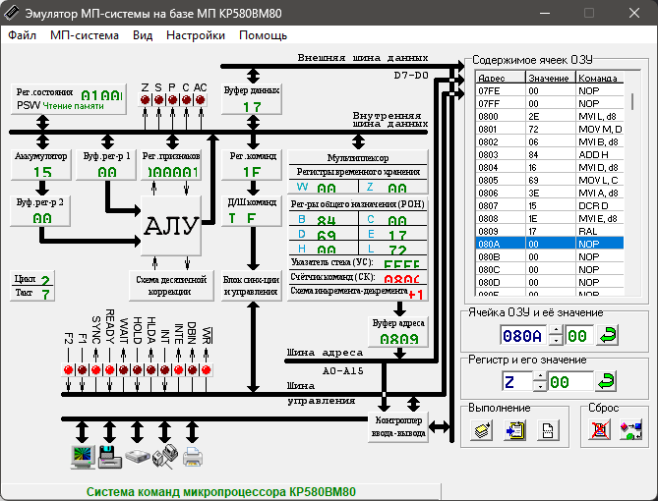

**Задание 2.** Программа для загрузки регистровых пар

|  |  |
| --- | --- |
| Имя регистровой пары | Значение |
| D | 7284 |

Текст программы:

|  |  |
| --- | --- |
| Команда | Код команды |
| LXI D, 7284 | 11 84 72 |

Демонстрация выполнения:

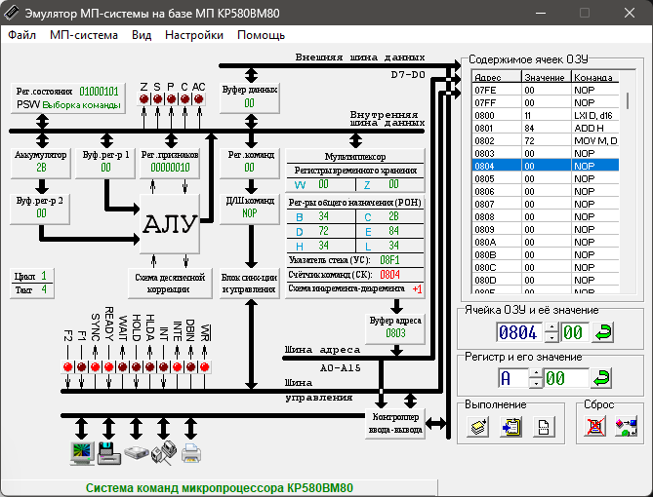

**Задание 3.** Программа для пересылки информации из регистра в регистр, с предварительной загрузкой регистра-источника данными.

B → H→ L, данные — 34.

Текст программы:

|  |  |
| --- | --- |
| Команда | Код команды |
| MVI B, 34 | 06 34 |
| MOV H, B | 60 |
| MOV L, H | 6C |

Демонстрация выполнения:

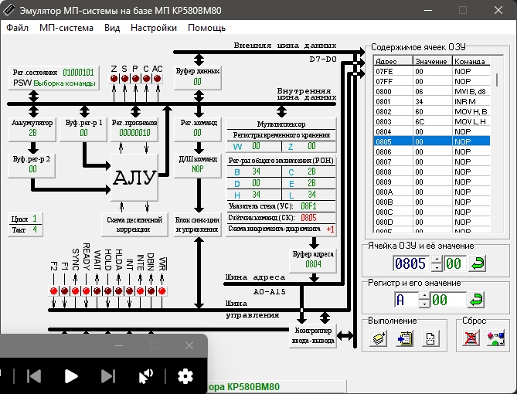

**Задание 4.** Программа непосредственной и косвенной загрузки указателя стека.

|  |  |
| --- | --- |
| Значение для непосредственной загрузки | Значение для косвенной загрузки |
| 0915 | 08F1 |

Текст программы:

|  |  |
| --- | --- |
| Непосредственная загрузка | Косвенная загрузка |
| LXI SP, 0915 | LXI H, 08F1 |
|  | SPHL |

Демонстрация выполнения:

* Непосредственная загрузка:

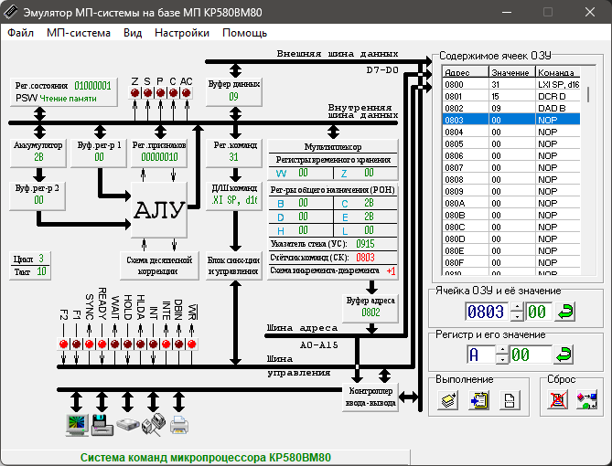

* Косвенная загрузка:

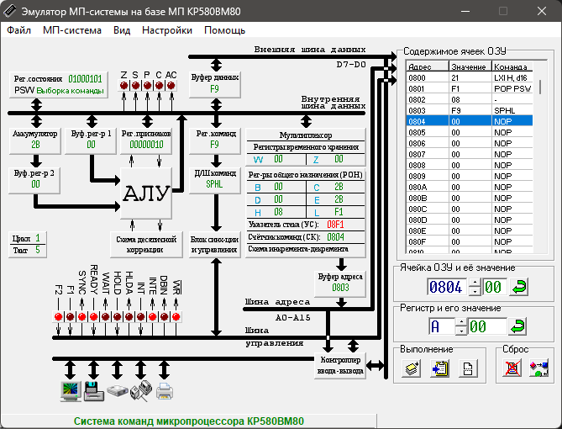

**Задание 5.** Загрузка программного счетчика.

Адрес: 810

Текст программы:

|  |  |
| --- | --- |
| Команда | Код команды |
| LXI H, 0810 | 21 10 08 |
| PCHL | E9 |

Демонстрация выполнения:

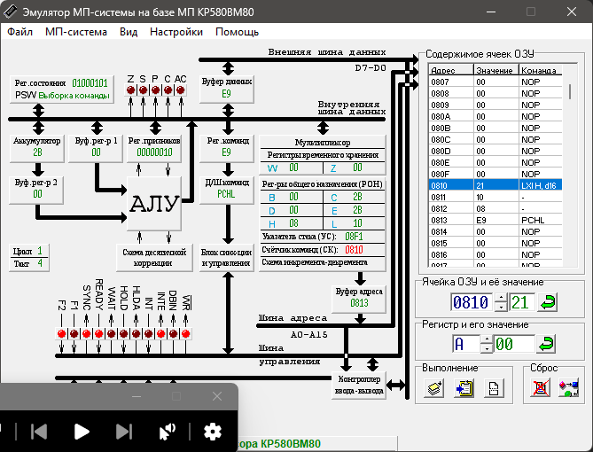

**Вывод:** в ходе выполнения лабораторной работы я закрепил знания об архитектуре микропроцессоров КР580 и отработал практические навыки программирования на ассемблере. Это включало написание программ для загрузки данных в регистры и пересылки их между регистрами, а также изучение соответствующих команд процессора.